弋阳县应急管理局2021年度决算

目 录

第一部分 应急管理局部门概况
一、单位主要职责
二、单位基本情况
第二部分 2021年度部门决算表
一、收入支出决算总表
二、收入决算表
三、支出决算表
四、财政拨款收入支出决算总表
五、一般公共预算财政拨款支出决算表
六、一般公共预算财政拨款基本支出决算表
七、一般公共预算财政拨款“三公”经费支出决算
表
- 政府性基金预算财政拨款收入支出决算表
- 国有资本经营预算财政拨款支出决算表
十、国有资产占用情况表
第三部分 2021年度部门决算情况说明
一、收入决算情况说明
二、支出决算情况说明
三、财政拨款支出决算情况说明
四、一般公共预算财政拨款基本支出决算情况说明
五、一般公共预算财政拨款“三公”经费支出决算
情况说明
六、机关运行经费支出情况说明
七、政府采购支出情况说明
八、国有资产占用情况说明
九、预算绩效情况说明
第四部分 名词解释

第一部分 弋阳县应急管理局部门概况

一、部门主要职能
（一）弋阳县应急管理局贯彻落实党中央、国务院关于应急工作的方针政策和决策部署，在履行职责过程中坚持和加强党对应急工作的集中统一领导，主要职责是：
1、负责应急管理工作，指导各地各部门应对安全生产类、自然灾害类等突发事件和综合防灾减灾救灾工作。负责安全生产综合监督管理和工矿商贸行业安全生产监督管理工作。
2、贯彻执行国家有关应急管理、安全生产的法律、法规、方针和政策。组织编制县应急体系建设、安全生产和综合防灾减灾规划，组织制定相关规程和标准并监督实施。
3、指导应急预案体系建设，落实、完善事故灾难和自然灾害分级应对制度，组织编制全县总体应急预案和安全生产类、自然灾害类专项预案，综合协调应急预案衔接工作，组织开展预案演练，推动应急避难设施建设。
二、部门基本情况
纳入本套部门汇编范围单位共1个，包括应急管理局本级。本部门设立 5 个内设机构，分别是办公室、安全生产综合监督管理股、防灾减灾救灾股、应急救援股、政策法规和宣传教育培训股。
本部门2021年年末实有人数 38人，其中在职人员 38 人，离休人员0人，退休人员0人（不含由养老保险基金发放养老金的离退休人员）；年末其他人员14人；年末学生人数 0人；由养老保险基金发放养老金的离退休人员4人。 第二部分 2021年度部门决算表

第三部分 2021年度部门决算情况说明

一、收入决算情况说明
本部门2021年度收入总计2072.78 万元，其中年初结转和结余326.52万元，较2020年增加326.01 万元，增长639%；本年收入合计1746.26 万元，较2020年增加16.95 万元，增长0.9%，主要原因是：人员经费正常增长。
本年收入的具体构成为：财政拨款收入2072.78万元，占100%；事业收入0 万元，占0 %；经营收入0 万元，占0 %；其他收入0 万元，占 0 %。
二、支出决算情况说明
本部门2021年度支出总计2072.78万元，其中本年支出合计2072.78 万元，较2020年增加641.97万元，增长45%，主要原因是财政专项拨款增加；年末结转和结余0万元，较2020年减少326.52 万元，下降100 %，主要原因是：加快项目执行进度。
本年支出的具体构成为：基本支出618.69万元，占 %；项目支出1454.09 万元，占30%；经营支出 0万元，占0 %；其他支出（对附属单位补助支出、上缴上级支出） 0 万元，占0 %。
三、财政拨款支出决算情况说明
本部门2021年度财政拨款本年支出年初预算数为1660.5万元，决算数为2072.78 万元，完成年初预算的125%。其中：
（一）社会保障和就业支出年初预算数为 16 万元，决算数为28.75 万元，完成年初预算的179 %，主要原因是：年初预算测算有误。
（二）卫生健康支出年初预算数为3.4 万元，决算数为4.68 万元，完成年初预算的137%，主要原因是：年初预算测算有误。
（三）农林水支出年初预算数为0 万元，决算数为41.41 万元，完成年初预算的0 %，主要原因是：上级增拨农房保险补贴专项资金。
（四）灾害防治及应急管理支出年初预算数为1641.1 万元，决算数为1997.94 万元，完成年初预算的122 %，主要原因是：上级增拨应急救灾专项资金。

四、一般公共预算财政拨款基本支出决算情况说明
本部门2021年度一般公共预算财政拨款基本支出618.69 万元，其中：
（一）工资福利支出 481.24 万元，较2020年增加139.13万元，增长41%，主要原因是：人员增资及增发绩效奖等。
（二）商品和服务支出114.84 万元，较2020年增加23.62 万元，增长26%，主要原因是：防疫及双创工作量增加相应增加支出。
（三）对个人和家庭补助支出0 万元，较2020年增加0万元，增长0 %，主要原因是：无相关费用发生。
（四）资本性支出22.61 万元，较2020年增加22.61 万元，上年无该项支出，主要原因是：上级专项资金要求配置应急救援车。
五、一般公共预算财政拨款“三公”经费支出决算情况说明
本部门2021年度一般公共预算财政拨款“三公”经费支出年初预算数为52.93万元，决算数为50.66 万元，完成预算的96 %，决算数较2020年增加35.62万元，增长206 %，其中：
（一）因公出国（境）支出年初预算数为 0 万元，决算数为 0 万元，完成预算的100 %，决算数较2020年增加0万元，增长0%，主要原因是无相关费用支出。全年安排因公出国（境）团组 0 个，累计0 人次，主要为：无相关费用支出。
（二）公务接待费支出年初预算数为20 万元，决算数为 19.19万元，完成预算的96 %，决算数较2020年增加7.16 万元，增长60 %，主要原因是工作量增加，调研交流次数增加。决算数较年初预算数减少的主要原因是：严格按预算执行，全年支出不能突破预算数。全年国内公务接待65 批，累计接待1477 人次，其中外事接待 0 批，累计接待 0 人次，主要为：无外事接待。
（三）公务用车购置及运行维护费支出31.47 万元，其中公务用车购置年初预算数为22.61 万元，决算数为22.61 万元，完成预算的100 %，决算数较2020年增加22.61万元，上年无支出，主要原因是上级专项资金要求配置应急救援车，全年购置公务用车1辆。决算数较年初预算数无增减变化。；公务用车运行维护费支出年初预算数为 10.32 万元，决算数为8.86 万元，完成预算的86 %，决算数较2020年增加3.58 万元，增长68 %，主要原因是应急救援任务增加，年末公务用车保有5 辆。决算数较年初预算数增加的主要原因是：上级专项资金要求配置应急救援车1辆。
六、机关运行经费支出情况说明
本部门2021年度机关运行经费支出137.45 万元，较上年决算数增加46.23万元，增长50 %，主要原因是：防疫及双创工作量增加相应增加支出。
七、政府采购支出情况说明
本部门2021年度政府采购支出总额0 万元，其中：政府采购货物支出0 万元、政府采购工程支出0 万元、政府采购服务支出0 万元。授予中小企业合同金额0 万元，占政府采购支出总额的0 %，其中：授予小微企业合同金额0 万元，占政府采购支出总额的0 %；货物采购授予中小企业合同金额占货物支出金额的0 %，工程采购授予中小企业合同金额占工程支出金额的 0 %，服务采购授予中小企业合同金额占服务支出金额的0 %。
八、国有资产占用情况说明。
截止2021年12月31日，本部门国有资产占用情况见公开10表《国有资产占用情况表》。无其他用车。
九、预算绩效情况说明
（一）绩效管理工作开展情况。
根据预算绩效管理要求，我部门组织对纳入2021年度部门预算范围的二级项目6 个全面开展绩效自评，共涉及资金1454.09万元，占项目支出总额的100 %。组织对农房保险补助，灾害信息员补助，应急装备购置，应急指挥中心建设，中央自然灾害救助，应急体系建设等6个项目开展了部门评价，涉及一般公共预算支出1454.09万元，政府性基金预算支出0万元，国有资本预算支出0万元。从评价情况来看，总体情况良好。接下来我单位将根据评价结果进一步完善项目资金的使用和管理，同时完善预算绩效管理制度，保证管理质量，提高财政资金使用效益。
组织开展部门整体支出绩效评价，涉及一般公共预算支出2072.78万元，政府性基金预算支出0万元，国有资本预算支出0万元。对绩效评价指标收集资料，分析整理、归类。运用科学、合理的评价方法，逐项分解落实，并对照各项指标进行分析研究和进行评分，综合评价结果良好。
（二）部门决算中项目绩效自评情况。
2021年弋阳县应急管理局项目共有项目6个，项目资金1454.09万元。其中：农房保险补助项目41.41万元，灾害信息员补助项目2.02万元，应急装备购置项目373.66万元，应急指挥中心建设项目30万元，中央自然灾害救助项目719万元，应急体系建设项目288万元。从评价情况来看，总体情况良好。
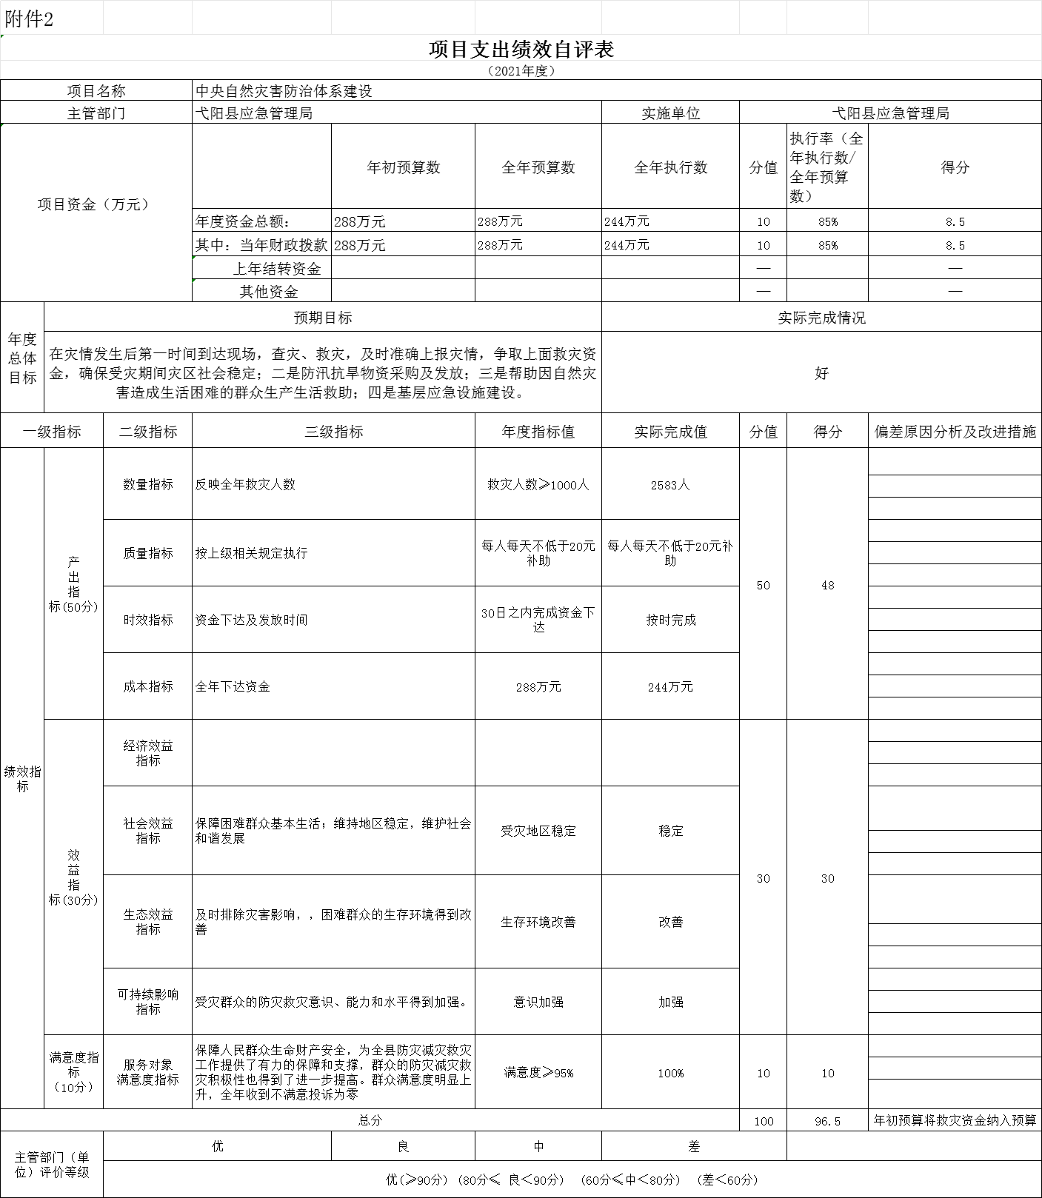

（三）部门决算项目绩效评价情况。
详见项目支出评价报告附件。

第四部分 名词解释
（一）收入科目
1、财政拨款：指县级财政当年拨付的资金。
2、上年结转和结余：填列2020年全部结转和结余的资金数，包括当年结转结余资金和历年滚存结转结余资金。
（二）支出科目
灾害防治及应急管理支出：反映政府用于自然灾害防治、安全生产监管及应急管理等方面的支出。
社会保障和就业支出：反映政府在社会保障和就业方面的支出。
卫生健康支出：反映政府卫生健康方面的支出。
农林水支出：反映政府农林水事务支出
（三）“三公”经费支出：指用一般公共预算财政拨款安排的因公出国（境）费、公务用车购置及运行维护费和公务接待费。其中，因公出国（境）费反映单位公务出国（境）的国际旅费、国外城市间交通费、住宿费、伙食费、培训费、公杂费等支出；公务用车购置及运行维护费反映单位公务用车车辆购置支出（含车辆购置税、牌照费），按规定保留的公务用车燃料费、维修费、过桥过路费、保险费、安全奖励费用等支出；公务接待费反映单位按规定开支的各类公务接待（含外宾接待）支出。
（四）机关运行经费支出：指用一般公共预算财政拨款安排的为保障行政单位（包括参照公务员法管理的事业单位）运行用于购买货物和服务的各项资金，包括办公费、印刷费、邮电费、差旅费、会议费、福利费、日常维修费、专用材料及一般设备购置费、办公用房水电费、办公用房取暖费、办公用房物业管理费、公务用车运行维护费以及其他费用。

